Data: 03.11.2020 r.
Zawód : SPRZEDAWCA Przedmiot: Właściwości towarów
- Temat : Terminologia towaroznawcza.

Towaroznawstwo to nauka o właściwościach towarów, metodach ich badania i oceny, czynnikach, zjawiskach i procesach rzutujących na ich jakość i wartość użytkową, o właściwym kształtowaniu jakości produktów w sferach przedprodukcyjnej, produkcyjnej i poprodukcyjnej.
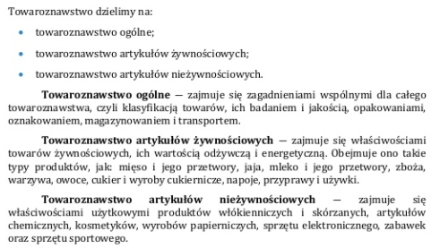

Podstawowe pojęcia z zakresu towaroznawstwa

Towar
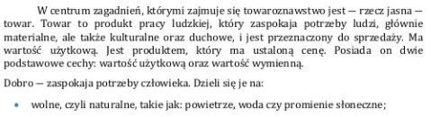
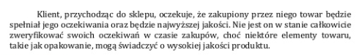

Jakość
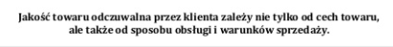

Wartość użytkowa

Odbiór jakościowy
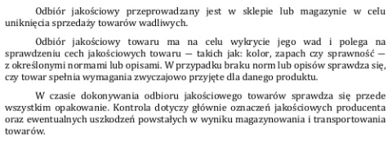

P o d s u m o w u j ą c
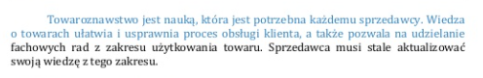

Data: 03.11.2020 r.
Zawód : SPRZEDAWCA Przedmiot: Właściwości towarów
- Temat : Cechy jakościowe towarów.

Jakość wiąże się z cechami jakościowymi wyrobów.
Cech tych może być bardzo dużo i można je różnie pogrupować. Często dzieli się je na :
- cechy techniczne,
- użytkowe,
- estetyczne (organoleptyczne) i
- ekonomiczne.
Dla niektórych grup wyrobów duże znaczenie mogą mieć inne jeszcze grupy cech, np.
- ekologiczne,
- ergonomiczne,
- logistyczne itp.
Cechy techniczne określają techniczne parametry konstrukcji i technologii wyrobu, decydujące o zamierzonych funkcjach wyrobu. Do cech tych zalicza się m.in. wymiary geometryczne, właściwości fizykochemiczne, techniczne parametry działania (wydajność, sprawność, moc itp.). Ich cechą znamienną jest to, że są mierzalne.
Cechy użytkowe charakteryzują funkcjonalność, dogodność i bezpieczeństwo użytkowania oraz niezawodność wyrobu. Mierzalność cech użytkowych jest możliwa, ale metody badania ich natężenia najczęściej muszą być doraźnie ustalane.
Cechy estetyczne charakteryzuje wygląd zewnętrzny i staranność wykończenia wyrobów, z uwzględnieniem wymogów i tendencji wzornictwa przemysłowego. Do tej grupy cech zalicza się również cechy odbierane za pomocą innych zmysłów, a więc zapach, smakowitość, dźwięk i cechy odbierane dotykiem. Ta grupa cech jest najtrudniej mierzalna. Ich oceny są często wysoce subiektywne.
Cechy ekonomiczne obejmują koszt nabycia, koszt zainstalowania, koszt amortyzacji, koszty eksploatacji, przechowywania, konserwacji, napraw itp., a także korzyści materialne wynikające z posiadania i użytkowania wyrobu.
Cechy ergonomiczne określają stopień dostosowania wyrobu do anatomicznych, fizjologicznych i psychicznych cech jego użytkowników. Cechy te są w zasadzie mierzalne, ale trudność stanowi tu zróżnicowanie indywidualnych cech użytkowników, stanowiących punkt odniesienia w dokonywanych pomiarach.
Cechy ekologiczne określają wzajemne relacje produktu i środowiska naturalnego, z uwzględnieniem zużywania surowców (zwłaszcza nieodnawialnych) i energii oraz uciążliwych odpadów produkcyjnych, konsumpcyjnych i pokonsumpcyjnych w postaci stałej, skażonych ścieków i emisji szkodliwych gazów. Cechy ekologiczne określają te relacje w odniesieniu do biocenoz i do człowieka. Wymierna ich ocena jest stosunkowo trudna. Wykorzystuje się przede wszystkim bilanse ekologiczne, ale ich sporządzanie jest powiązane z wieloma trudnościami wymagającymi pokonania.
Cechy logistyczne warunkują optymalne przepływy surowców, materiałów, towarów i związanych z nimi informacji. Z towaroznawczego punktu widzenia szczególne znaczenie mają cechy wpływające na pakowanie, transport i magazynowanie towarów. Cechy te w dużym stopniu warunkują koszty produkcji i obrotu i tutaj uwidacznia się ich wymierność.
Zależnie od wagi, jaką w danym wyrobie przywiązuje się do poszczególnych cech, wyróżnia się wśród nich:
- cechy krytyczne, tj. cechy, których parametry muszą być utrzymane w określonych granicach pod rygorem całkowitej utraty przydatności użytkowej (cechy dyskwalifikujące);
- cechy ważne, tj. cechy, które decydują o przydatności wyrobu, lecz które mogą ulegać stopniowaniu (mogą przyjmować różne wartości). Ich natężenie ma decydujące znaczenie w klasyfikacji jakościowej wyrobów, czyli w kwalifikowaniu do określonych poziomów jakości;
- cechy mało ważne, tj. cechy, które różnicują wyroby między sobą, lecz nie wpływają w decydujący sposób na ich poziom jakościowy (np. kolor ołówka, numer butów itp.). Są one mało ważne z punktu widzenia kwantyfikacji jakości, ale bardzo ważne z punktu widzenia konsumenta.

organoleptyczna ocena żywności czyli metoda oceny jakości produktów spożywczych za pomocą zmysłów: wzroku, węchu, dotyku i smaku, na podstawie oględzin i degustacji
Proszę wymienić zalety stosowania tej metody oraz uzasadnić jaki ma wpływ na sprzedaż produktów spożywczych.
Odpowiedzi przesyłacie w nieprzekraczalnym terminie do piątku 06.11.2020r. na adres :
turnus2@bcebielsko.pl
w temacie proszę napisać : dla Pani Rajchel i nazwę przedmiotu

Data: 03.11.2020 r.
Zawód : SPRZEDAWCA Przedmiot: Właściwości towarów
- Temat : Wartość użytkowa towaru.
Wartość użytkowa – zdolność danego towaru do zaspokajania potrzeb człowieka. Jest to całokształt właściwości chemicznych oraz fizycznych dzięki którym może on zaspokoić określoną potrzebę.
Wartość użytkowa jest kategorią obiektywną. Może ona być różna dla innej grupy osób, bądź nawet ulec zmianie dla jednej i tej samej osoby
Na wartość użytkową towaru składa się wiele odrębnych cech użytkowych, które mogą występować w towarze w różnym natężeniu. Cechy te są zazwyczaj łatwo zrozumiałe dla odbiorcy. Rozróżnia się najczęściej następujące cechy użytkowe:
- funkcjonalność wyrobu,
- niezawodność działania,
- trwałość,
- sprawność,
- żywotność,
- naprawialność,
- nowoczesność,
- bezpieczeństwo użytkowania wyrobu.
Towar poprzez swoją wartość użytkową staje się przedmiotem społecznego zapotrzebowania
Oprócz towarów wartość użytkową mają:
- produkty pracy ludzkiej, które nie są towarami (są nimi dobra wytwarzane w ramach gospodarki naturalnej, która nadal występuje w pewnym zakresie, zwłaszcza w rolnictwie),
- dobra wolne, które mają ogromną wartość użytkową, a nie są produktami pracy ludzkiej (np. powietrze, promienie słoneczne, woda w rzekach, morzach i oceanach).

Wartość użytkowa a wartość wymienna
W literaturze ekonomicznej najczęściej wymieniane są trzy pojęcia wartości:
- wartość użytkowa, czyli zdolność dobra do zaspokojenia potrzeb
- wartość wymienna, wyraża ona zdolność wymiany danego dobra na inne
- wartość naturalna, jest to wartość centralna, dążą do niej wartości wszystkich towarów.
W rozróżnieniu wartości użytkowej od wymiennej istotny jest paradoks, który został przedstawiony przez Arystotelesa: "Dlaczego woda, która jest niezbędna do życia, jest tania, podczas gdy diamenty są bardzo drogie, choć można się bez nich obejść?” Paradoks ten w ówczesnych czasach nie znalazł rozwiązania, ponieważ jego autor nie rozróżniał wartości użytkowej od wartości wymiennej.
Rozwiązanie znalazł A. Smith, według niego wartość użytkowa zależy głównie od czynników subiektywnych (sposób w jaki jednostka wykorzystuje dobra) – jest to zdolność do zaspokajania potrzeb. Natomiast o wartości wymiennej danego dobra decyduje ilość pracy włożona w jego wytworzenie. Nawiązując do paradoksu przedstawionego przez Arystotelesa, woda ma dużą wartość użytkową, ale nie ma praktycznie żadnej wartości wymiennej.
D. Ricardo również próbował odróżnić te dwie wartości. Według niego wartość użytkowa to użyteczność danego dobra. Wartość użyteczna nie może być podstawą wartości wymiennej, ale stanowi jej warunek. Jeżeli więc jakieś dobro nie ma wartości użytecznej, czyli nie zaspokaja żadnej potrzeby, to niezależnie jak rzadkie i pracochłonne jest, nie będzie miało żadnej wartości wymiennej. Ilość pracy i rzadkość, są to dwie cechy, które według Ricarda decydują o wartości wymiennej.
W warunkach wolnej konkurencji, cena rynkowa, czyli wartość wymienna jest ustalana na tym samym poziomie co wartość użytkowa ostatniej konsumowanej jednostki dobra. Dla konsumenta jednak użyteczne są wszystkie jednostki dobra, nie tylko ta ostatnia, w związku z czym suma użyteczności wszystkich konsumowanych jednostek będzie znacznie wyższa od użyteczności tylko ostatniej jednostki.
Ta teoria w końcu pozwoliła rozwiązać paradoks wody i diamentu.
Podaż wody jest duża, w związku z czym użyteczność z konsumpcji wielu jej jednostek jest znacznie wyższa od użyteczności ostatniej jednostki. Natomiast diamenty są rzadkie, więc wartość użytkowa pierwszej jednostki tego dobra będzie wyższa od krańcowej użyteczności wody, jednakże będzie niższa od sumy użyteczności czerpanych ze wszystkich jednostek wody.
Podsumowując, pomimo tego że użyteczność wody jest znacznie wyższa, jej cena będzie niska w związku z jej obfitością, natomiast wartość użyteczna diamentów jest relatywnie niska, ale występują niezmiernie rzadko co powoduje, że ich cena będzie wysoka.
/ Źródło – Encyklopedia zarządzania /

Data: 03.11.2020 r.
Zawód : SPRZEDAWCA Przedmiot: Właściwości towarów
- Temat : Klasyfikacja towarów według różnych kryteriów.

Klasyfikacja towarów to przydzielenie znajdujących się w obiegu gospodarczym artykułów (dóbr materialnych), przeznaczonych na sprzedaż, do przyjętego schematu

Celem klasyfikacji towarów jest stworzenie jednolitego systemu klasyfikacyjnego

System klasyfikacyjny towarów to system stanowiący całość towarów, podzielony na części, wydzielone według pewnych zasad, czyli kryteriów klasyfikacji

Kryteria klasyfikacji towarów
• specyfika zaspokajania potrzeb:
- konsumpcyjne
- przemysłowe
• pochodzenie :
- krajowe
- zagraniczne
• funkcje w procesie produkcyjnym
- surowce i materiały
- półfabrykaty
- wyroby gotowe
• właściwości
- towary w różnych gałęziach przemysłu
- udziału człowieka w procesie wytwarzania:
- kopaliny czyli produkty, które powstały w skorupie ziemskiej bez udziału człowieka
- towary do otrzymania których człowiek wykorzystuje rośliny i zwierzęta
- towary, w których udział człowieka jest decydujący;
- wielkości dostaw:
- drobnica
- towary masowe,
- hurt
- detal.

Cechy systemu klasyfikacji
- zupełność – system powinien obejmować wszystkie elementy zbioru,
- rozłączność – klasy pochodne muszą się wzajemnie wykluczać (ten sam element powinien
występować tylko w jednym podzbiorze)

Cele klasyfikacji
• wprowadzenie porządku w obrotach handlowych,
• określenie spójnych taryf celnych,
• określenie grup podatkowych,
• ułatwienie analiz statystycznych i badań naukowych,
• ułatwienie tworzenia zestawów asortymentowych (celowo dobranych zestawów wyrobów
wykazujący określone cechy wspólne)
• kodowanie towarów

Systemy klasyfikacyjne towarów na świecie
• Pierwsza na świecie klasyfikacja – Nomenklatura Brukselska (1913 r.) obejmowała 186 pozycji w pięciu grupach:
- zwierzęta żywe,
- żywność i napoje,
- surowce i materiały przetworzone,
- artykuły przemysłowe,
- złoto i srebro.
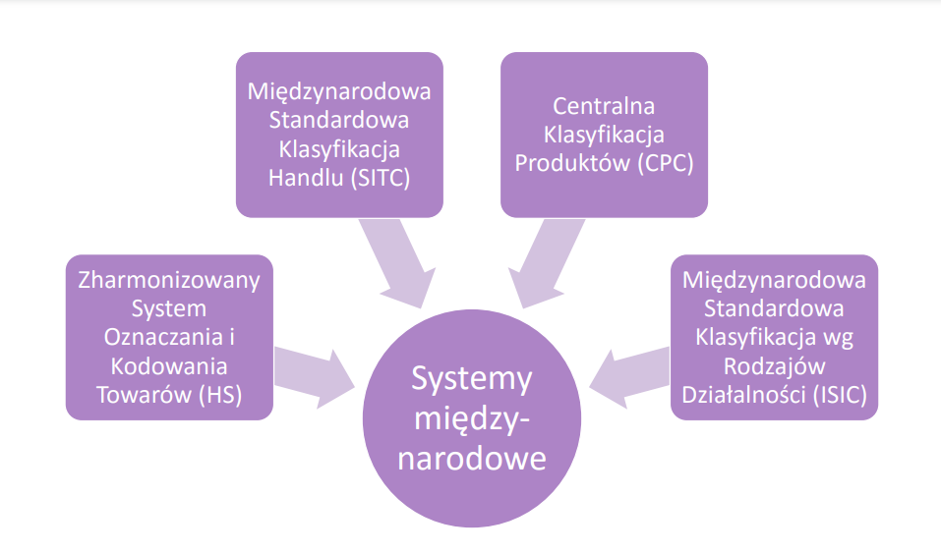
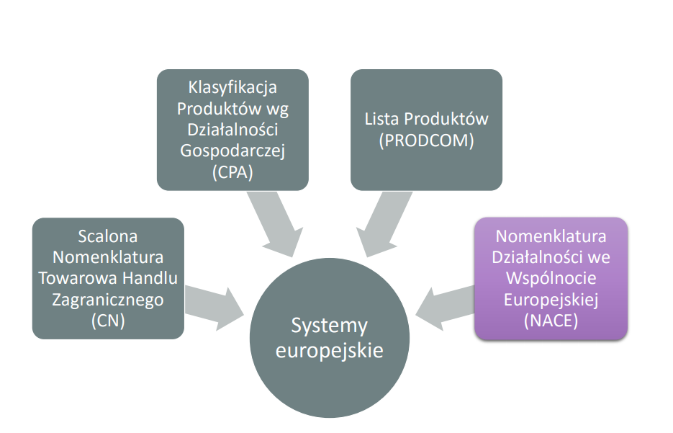

Nomenklatura Działalności we Wspólnocie Europejskiej (NACE)
- umożliwia określenie typu wykonywanej działalności gospodarczej,
- Pierwsze cztery poziomy są wspólne dla wszystkich krajów Unii Europejskiej,
- dopuszcza się zróżnicowanie piątego poziomu klasyfikacji w poszczególnych krajach w celu lepszego dostosowania klasyfikacji do lokalnych warunków.

